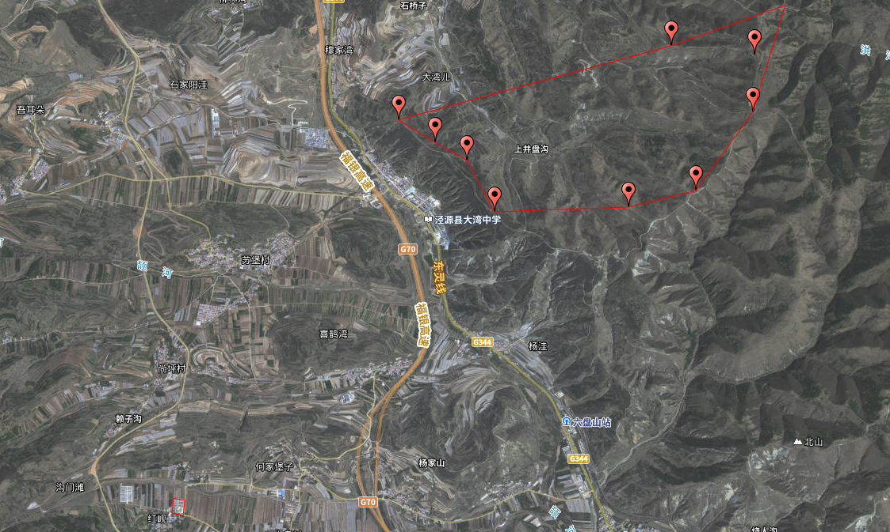

基础位置设置表土堆场，位于各基础的东边；对预先剥离表层植毡层进行洒水养护，防尘网遮盖。

本项目基础开挖时，尽可能做到土壤的分层开挖、分别堆放，回填过程先回填深层土，再回填表土。特别是表层土壤应分层堆放，在施工完毕后回铺于地表，减轻对土壤的破坏，以利于植被的恢复和生长，植被覆盖度不得低于现有植被覆盖度。



**附图8 项目生态保护措施平面布局图**

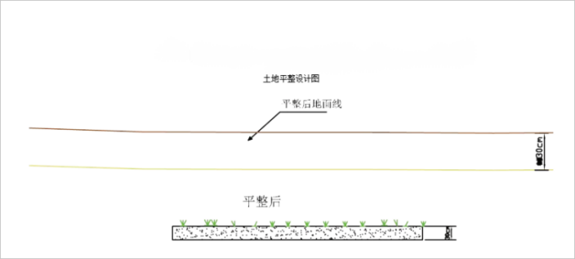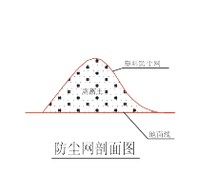

风场

升压站